Národní technické muzeum připomíná 150. výročí narození Theodora von Liebiega.
Při této příležitosti vystavuje čtvrtý Liebiegův vůz ze své sbírky
Národní technické muzeum si připomíná 150. výročí narození Theodora von Liebiega (15. června 1872 až 24. května 1939), nejvýznamnějšího průkopníka motorismu v českých zemích. Ve sbírkách muzea se dochovaly čtyři automobily, které jsou úzce spjaty s touto významnou osobností. Trvalou součástí muzejní expozice jsou již mnoho desetiletí vozy Benz Viktoria, NW Präsident a NW 12 HP Rennzweier. První z nich, který je nejstarší automobil provozovaný na našem území, k nám v roce 1893 Liebieg dovezl. Druhý je první automobil vyrobený u nás v roce 1898 a u jeho zrodu významným způsobem stál i Liebig. Třetí pak je nejstarší u nás vyrobený závodní automobil, který v roce 1900 v Kopřivnici pro Liebiega postavili na speciální objednávku.
Při příležitosti výročí Liebiegova narození muzeum ve své dopravní expozici dočasně vystavuje i čtvrtý Liebiegův automobil, s nímž podnikl se svojí ženou Marií Idou v květnu 1901 svatební cestu. Vůz NW 9 HP „Dreier“ si v kopřivnické továrně koupil na jaře 1901 právě pro tuto příležitost.
„Theodor von Liebiega svoji svatební cestu pojal jako velké automobilové dobrodružství. V té době šlo o počin zcela mimořádný, zasluhující obdiv především vzhledem k zúčastněné dámě. V Kopřivnici si Liebieg pro tuto příležitost 12. 4. 1901 koupil nový automobil NW 9 HP s devítikoňovým motorem Hardy, typ A, výrobní číslo 85. Závodní vůz NW 12 HP nechal v továrně upravit na doprovodný zavazadlový automobil, který na této cestě řídil pan Fritz Haban. S tímto vozem se při zastávce v Miláně Liebieg zúčastnil automobilového květinového korsa a v silné konkurenci získal první cenu v kategorii velkých vozů. Svatební cesta v délce zhruba 2000 kilometrů vedla z Villachu přes severní Itálii a Švýcarsko velmi obtížným horským terénem, mimo jiné byly překonány i pověstné strmé průsmyky sv. Gottharda a Arlberg“, uvedl Petr Kožíšek, kurátor automobilové sbírky NTM.

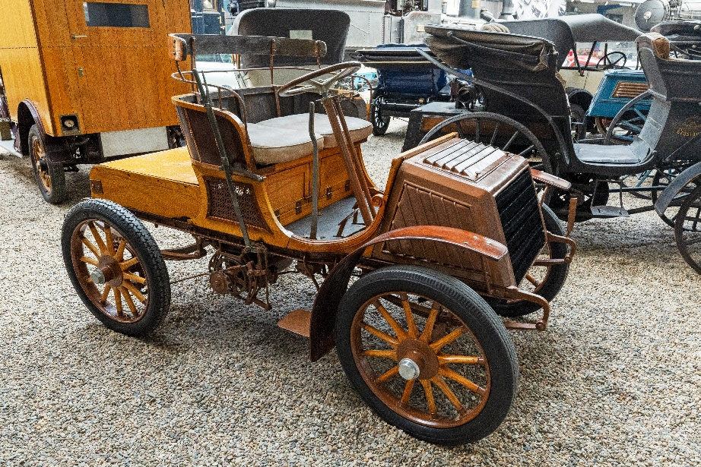
Vůz NW 9 HP „Dreier“ v expozici Doprava a NTM
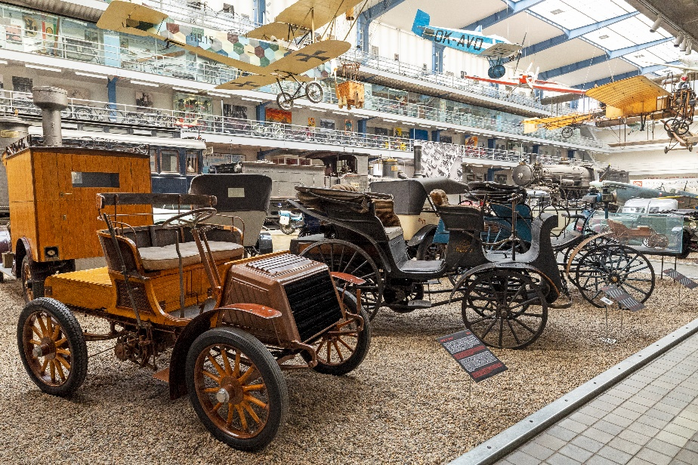
NW 9 HP „Dreier“, NW Präsident, Benz Viktoria v řadě za sebou
(vůz NW 12 HP Rennzweier naleznou návštěvníci v další části expozice na podestě mezi závodními vozy)

Tisková zpráva NTM 15. 6. 2022
Bc. Jan Duda
Vedoucí oddělení PR a práce s veřejností
Národní technické muzeum
Email: jan.duda@ntm.cz
Mob: +420 770 121 917

